TEM

0.1

摘要
本文档介绍了一个在MIF代码中一个名为TEM(Thread event manager)的小功能模块，主要介绍它的背景知识，内部实现以及用法。

关键词:

TEM

© 2026 MStar Semiconductor, Inc. All rights reserved.

MStar Semiconductor makes no representations or warranties including, for example but not limited to, warranties of merchantability, fitness for a particular purpose, non-infringement of any intellectual property right or the accuracy or completeness of this document, and reserves the right to make changes without further notice to any products herein to improve reliability, function or design. No responsibility is assumed by MStar Semiconductor arising out of the application or use of any product or circuit described herein; neither does it convey any license under its patent rights, nor the rights of others.

MStar is a trademark of MStar Semiconductor, Inc. Other trademarks or names herein are only for identification purposes only and owned by their respective owners.
REVISION HISTORY
Revision No. | Description Updated By | Date
0.1 | - {Initial release} 彭鹏_Alias.Peng | 7/26/2016

目录
1. TEM介绍 1

1.1背景介绍 1

1.2一些背景知识 1

1.2.1线程消息处理模型 1

1.2.1 kernel list使用 3
2. TEM内部逻辑及接口使用 5

2.1 TEM功能： 5

2.2 TEM流程图： 5

2.3 接口介绍： 7
3. DEMO CODE 12

TEM介绍

1.1背景介绍

在Supernova代码中，模板类mapi_event 广泛地用于多线程数据处理，消息收发，它的核心逻辑是利用mutex和cond通过函数pthread_cond_timewait&pthread_cond_wait来做线程间通讯，它的好处是在多线程的情况下对于一些私有的或者全局的变量能做异步处理，从而避免了side effect。而在FPP的代码中，创建线程、线程间通讯还在用十分不安全的全局变量传递，并且FPP是C的代码，因此TEM(Thread event manager)开发出来就是为了解决在C代码中像mapi_event一样利用cond和mutex做线程间通讯。

1.2一些背景知识

1.2.1线程消息处理模型
TEM的核心利用了函数：
int pthread_cond_wait(pthread_cond_t *cond, pthread_mutex_t *mutex)
int pthread_cond_timedwait(pthread_cond_t *cond, pthread_mutex_t *mutex, const struct timespec *abstime)
这两个函数都会阻塞等待直到cond发送数据或者pthread_cond_timedwait会在timeout到来时返回ETIMEDOUT。
这两个函数还会传入一个mutex，而在此函数内部会去unlock此mutex，而此函数返回后又会去lock mutex。
因此利用此特性，就可以在多线程中通过mutex做异步地数据和消息处理。
在TEM中消息收发类似于C/S架构，只不过它是线程间的，通过一个消息队列传递数据。
下图所示是TEM消息发送端的逻辑：
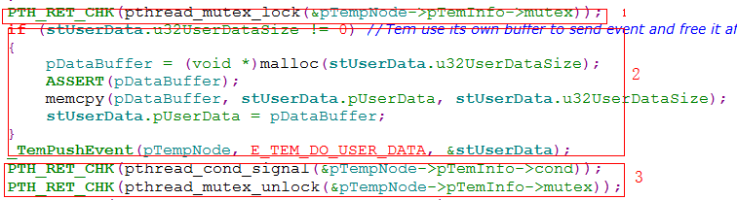
1： 拿到mutex锁，保证异步处理。
2: 在异步的操作中把相关的消息和数据放到队列中。
3： 发送signal，触发pthread_cond_wait操作返回，并且解除mutex锁。

TEM消息接收端逻辑：
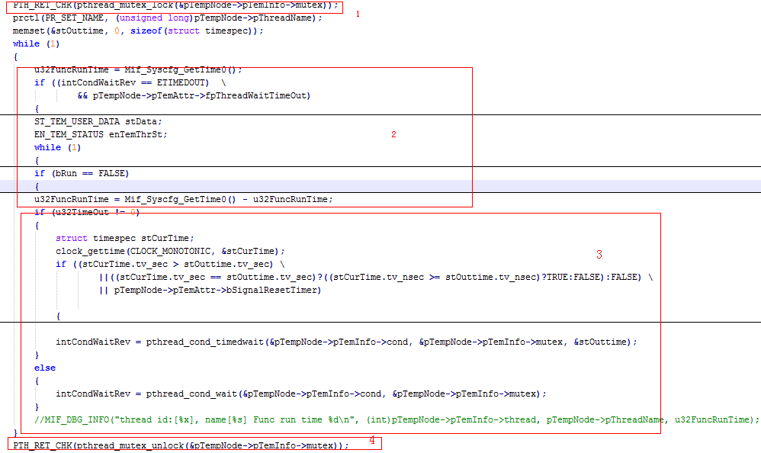
消息接收端是用来处理消息的，所以它是单独的线程去阻塞等待有无cond的signal发过来。
1： 线程进入拿到对应的mutex锁(这里的锁就是消息发送端用的锁一样)。
2： 进入while循环获取消息队列中的数据，并全部处理完毕。
3： 调用pthread_cond_wait函数阻塞等待。
4： 线程退出，释放mutex。
在TEM消息发送端是在拿锁的状态下把消息加载到消息队列中。在TEM消息处理端的while循环中会有两种状态，其一种是pthrea_cond_wait等待cond，此时mutex是释放的，其二，会做消息处理，此时pthrea_cond_wait会返回并会自动lock mutex。消息发送端和处理端处于不同的线程时，消息发送端总是会等到处理端在第一种状态时才会发送，而当多个线程同时发送消息时，由于mutex，会异步地发送消息到达处理端。
这样的逻辑保证了消息队列不被多线程改坏，从而避免了在多线程情况下的一些边界问题，比用全局变量传递数据的安全性高很多。
pthrea_cond_timewait函数会在等到cond signal的同时设定了一个timeout值，它会返回一个ETIMEDOUT，利用这种机制，可以实现在消息处理端中做某些monitor逻辑。
TEM在消息处理端中利用两个callback分别处理发送端信号来时的队列节点，以及pthrea_cond_timewait超时的monitor逻辑，这些callback会开放接口进行注册，在下一章节会详细说明。
有一个细节需要说明一下：在消息发送和接收端处于同一个线程，这种情况只有在TEM消息处理端的callback内部触发了消息发送的操作，若此时mutex还是上锁的状态，会产生死锁的bug。因此，消息处理端在调用callback的前会解锁mutex，调用结束后会再lock mutex相关代码如下：
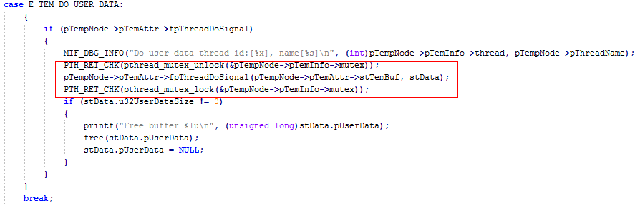
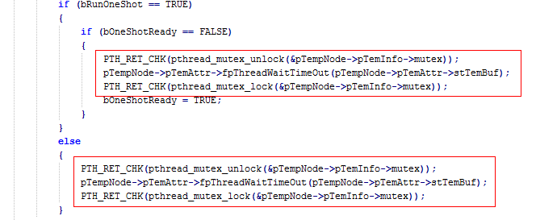

1.2.1 kernel list使用
TEM会使用到两个list，其一是用于保存每个线程相关的数据，并用一个char *name检索，另外一个是每个线程私有一个消息发送端和接收端的消息队列用于传输数据。
最新的TEM代码版本使用了linux kernel code中的list接口而取代了原先的mif_node，kernel list的优点在于使用效率更高。
Kernel list 初始化：
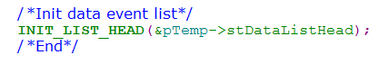
Kernel list添加：
Kernel list 删除：
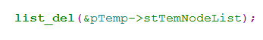
Kerenl list 查找：、
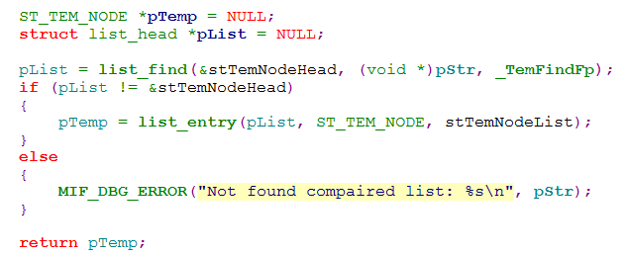
Kernel list在每个struct中嵌入struct list_head后就可以作为一个list的节点，并加入到list中。List的代码非常简短和精华，很有意思。
更多有关kernel list的内容，在网上有很多资料可以参考。

TEM内部逻辑及接口使用

2.1 TEM功能：
- 内部创建线程，用于消息处理。
- 定义了两个callback函数用于消息处理，和Monitor处理。
- 两个callback函数维护了同一个buffer作为自己的私有变量。
- 提供接口对Monitor进行控制。

TEM会使用到两个list，他们的头分别为：
LIST_HEAD(stTemNodeHead); // Tem node, head of ST_TEM_NODE.
------->用于保存每个TEM消息处理线程的私有节点数据。
struct list_head stDataListHead; // Tem data event list head of ST_TEM_DATA_NODE.
------->用于消息处理的队列，其头会在线程私有节点数据创建的时候初始化。

2.2 TEM流程图：
接口执行流程：
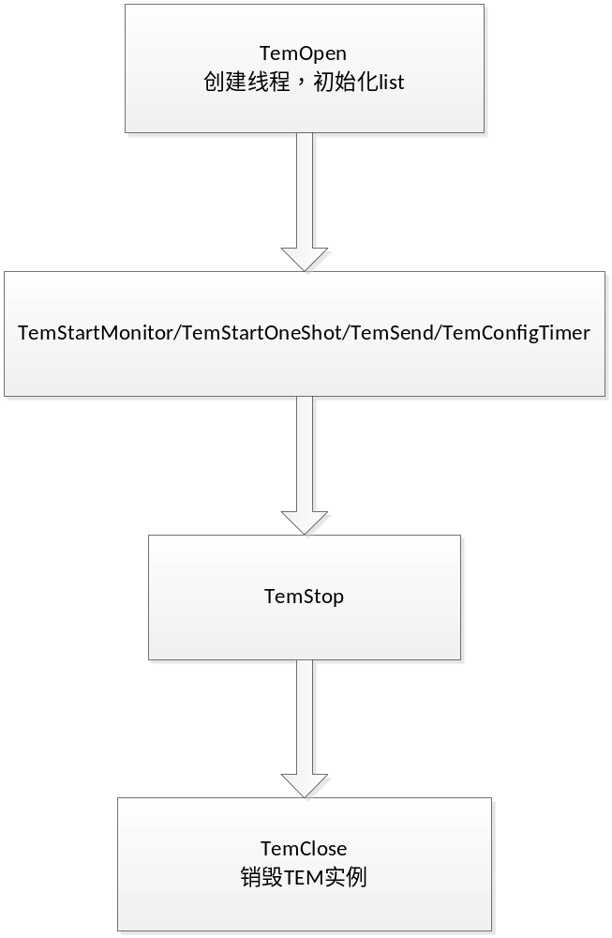
消息处理线程执行流程：
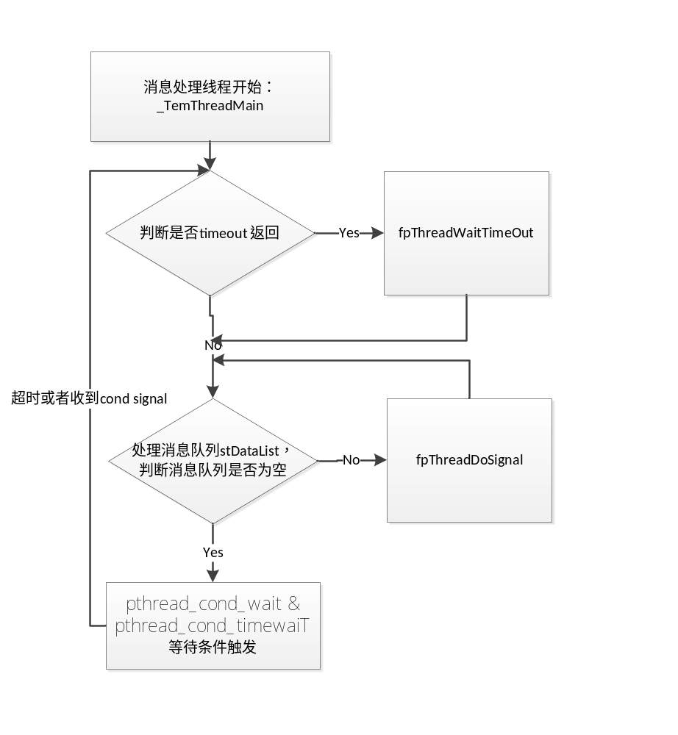

2.3 接口介绍：
typedef void *(*FP_TEM_DOSIGNAL)(ST_TEM_BUFFER, ST_TEM_USER_DATA, pthread_mutex_t *);
typedef void *(*FP_TEM_DOMONITOR)(ST_TEM_BUFFER, pthread_mutex_t *);
typedef struct
{
void *pTemBuffer;
MI_U32 u32TemBufferSize;
}ST_TEM_BUFFER;
typedef struct{
pthread_attr_t thread_attr;
MI_U32 u32ThreadTimeoutMs;
FP_TEM_DOMONITOR fpThreadWaitTimeOut;
FP_TEM_DOSIGNAL fpThreadDoSignal;
ST_TEM_BUFFER stTemBuf;
MI_BOOL bSignalResetTimer; // Reset timer after get signal.
}ST_TEM_ATTR;
MI_BOOL TemOpen(const char* pStr, ST_TEM_ATTR stAttr)
函数介绍：
创建TEM的实例，此函数内部会创建Tem 有关参数并添加到队列中，同时会初始化消息处理队列的头、创建TEM消息处理线程。
参数介绍：
pStr:
创建的TEM内部消息处理线程的名字，并作为它的唯一索引。
ST_TEM_ATTR是配置TEM参数的结构体。
thread_attr：
消息处理线程的参数设定。
u32ThreadTimeoutMs：
消息处理线程的pthread_cond_timewait的等待时间，如果为0则走pthread_cond_wait，用于monitor的循环周期，单位为ms。
fpThreadWaitTimeOut：
Monitor的callback函数。
fpThreadDoSignal：
信号处理的callback函数。
stTemBuf：
fpThreadDoSignal和fpThreadWaitTimeOut这两个callback函数私有的一段buffer，在TemOpen中设定它的size和初始数据。
bSignalResetTimer：
每次做完fpThreadDoSignal后需要重新记时还是继续等待。

MI_BOOL TemClose(const char* pStr)
函数介绍：
此函数会发送消息并阻塞等待TEM消息处理线程退出，并删除TEM list的节点。
参数介绍：
pStr:
TEM线程的唯一索引，在TemOpen时创建

MI_BOOL TemStartMonitor(const char* pStr)
函数介绍：
此函数会发送消息开始在内部的消息处理线程中运行Monitor，fpThreadWaitTimeOut必须被注册。
参数介绍：
pStr:
TEM线程的唯一索引，在TemOpen时创建

MI_BOOL TemStartOneShot(const char* pStr)
函数介绍：
此函数会发送消息开始在内部的消息处理线程中以u32ThreadTimeoutMs的周期运行fpThreadWaitTimeOut，fpThreadWaitTimeOut必须被注册，不同于TemStartMonitor，callback函数只会在timeout到来时执行一次，若bSignalResetTimer为TRUE，每次做完fpThreadDoSignal会重置timer，否则则不会重置timer。
参数介绍：
pStr:
TEM线程的唯一索引，在TemOpen时创建

MI_BOOL TemStop(const char* pStr)
函数介绍：
此函数会发送消息停止在内部的消息处理线程执行monitor或者oneshot，TemStartMonitor&TemStartOneShot&TemStop不必匹配执行，TEM只会记录最后一次的设定。
参数介绍：
pStr:
TEM线程的唯一索引，在TemOpen时创建

typedef struct
{
void *pUserData;
MI_U32 u32UserDataSize;
}ST_TEM_USER_DATA;
MI_BOOL TemSend(const char* pStr, ST_TEM_USER_DATA stUserData)
函数介绍：
此函数会向TEM消息处理线程发送一个消息，并把相关的消息和数据加入进消息处理队列。
参数介绍：
pStr:
TEM线程的唯一索引，在TemOpen时创建
pUserData：
消息队列的私有数据指针。
u32UserDataSize：
私有数据大小，若不为0，TEM内部则会把pUserData上u32UserDataSize大的数据拷贝到自己创建的u32UserDataSize大的数据上。

MI_BOOL TemConfigTimer(const char* pStr, MI_U32 u32TimeOut, MI_BOOL bSignalResetTimer)
函数介绍：
实时设定Monitor timer的参数。
参数介绍：
pStr:
TEM线程的唯一索引，在TemOpen时创建
u32TimeOut：
设定Monitor timeout时间。
bSignalResetTimer：
设定是否收到信号后重置timer。

MI_BOOL TemSetBuffer(const char* pStr, void *pBufferData)
函数介绍：
设定TEM内部的一块buffer，这个buffer就在TemOpen的时候创建的ST_TEM_BUFFER，此函数会把整块TEM buffer按照设定的值重写一遍。
参数介绍：
pStr:
TEM线程的唯一索引，在TemOpen时创建。
pBufferData：
设定buffer的指针。

MI_BOOL TemGetBuffer(const char* pStr, void *pBufferData)
函数介绍：
获取TEM内部的一块buffer，这个buffer就在TemOpen的时候创建的ST_TEM_BUFFER，此函数会把整块TEM buffer按照设定的值重写一遍。
参数介绍：
pStr:
TEM线程的唯一索引，在TemOpen时创建。
pBufferData：
获取buffer的指针。

MI_BOOL TemSetPartBufData(const char* pStr, void *pstBufHeadAddr, void *pstBufPartAddr, MI_U32 u32DataSize)
函数介绍：
若TEM buffer为一个结构体，那么此函数可以设定结构体某个成员的值。
参数介绍：
pStr:
TEM线程的唯一索引，在TemOpen时创建。
pstBufHeadAddr：
若buffer为结构体，那么这是结构体首地址。
pstBufPartAddr
若buffer为结构体，那么这是结构体某个成员的地址。
u32DataSize：
结构体某个成员的大小。

MI_BOOL TemGetPartBufData(const char* pStr, void *pstBufHeadAddr, void *pstBufPartAddr, MI_U32 u32DataSize)
函数介绍：
若TEM buffer为一个结构体，那么此函数可以获取结构体某个成员的值。
参数介绍：
pStr:
TEM线程的唯一索引，在TemOpen时创建。
pstBufHeadAddr：
若buffer为结构体，那么这是结构体首地址。
pstBufPartAddr
若buffer为结构体，那么这是结构体某个成员的地址。
u32DataSize：
结构体某个成员的大小。

#define TEM_GET_PART_BUFFER(name, type, member, value)
#define TEM_SET_PART_BUFFER(name, type, member, value)
宏介绍：
更加实用地使用TemSetPartBufData&TemGetPartBufData。

注：
在比较新的版本中TEM的FP_TEM_DOSIGNAL和FP_TEM_DOMONITOR添加了一个pthread_mutex_t *传入参数，此参数为TEM内部使用的mutex，这是为了防止callback到上层后，在callback里面调用TEM的api，这样会导致死锁，因此把此mutex开放给上层，在需要调用TEM API的时候需要先unlock此mutex当TEM API掉用结束后需要再lock。

DEMO CODE
